Proposal Proyek Pengembangan Sistem Informasi MindGuard (Early Warning System Kesehatan Mental Siswa)
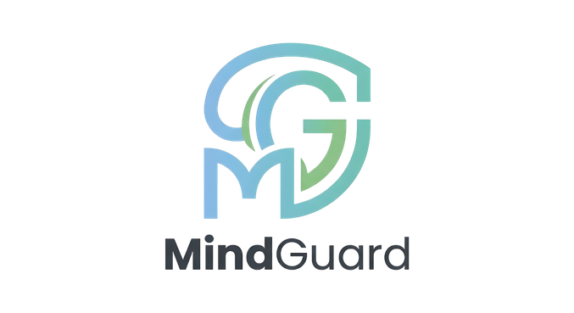

Tim Pengusul:
Raid Fadhil Khairi NPM. 2417052004
R. Revaldo Vabiansyah NPM. 2417052021
Najwa Nur Alya NPM. 2417052028
Devina Chilly Rahmawati NPM. 2417052027

PROGRAM STUDI SISTEM INFORMASI
FAKULTAS MATEMATIKA DAN ILMU PENGETAHUAN ALAM
UNIVERSITAS LAMPUNG
TAHUN 2025/2026

- PENDAHULUAN

Latar Belakang
Kondisi kesehatan mental siswa menjadi isu penting dalam lingkungan pendidikan. Beberapa penelitian menunjukkan bahwa tingkat stres dan tekanan akademik pada siswa terus meningkat setiap tahunnya. MindGuard dikembangkan sebagai sistem informasi berbasis web yang bertujuan membantu memantau kesehatan mental melalui mekanisme pencatatan perasaan harian. Pendekatan ini dipilih agar proses pemantauan menjadi jauh lebih sederhana serta tetap fokus pada kebutuhan psikologis siswa tanpa membuatnya terasa rumit atau membebani.

Tujuan
Pengembangan sistem ini difokuskan pada beberapa target utama guna menjamin efektivitas pengawasan kesehatan mental siswa di sekolah.
- Menyediakan platform digital bagi siswa untuk mencatat kondisi emosional mereka secara mandiri dan rutin
- Membantu Guru BK memantau tren perubahan mood seluruh siswa melalui dashboard analitik yang akurat
- Mendeteksi tren emosi negatif dalam periode tertentu sehingga Guru BK bisa segera memberikan bantuan atau intervensi yang tepat
- Memudahkan siswa untuk lebih peduli dan sadar terhadap kondisi mental mereka sendiri melalui riwayat yang tercatat secara sistematis

- PEMBAHASAN

- Fitur Utama Sistem
Berdasarkan tujuan, sistem MindGuard dirancang dengan beberapa fitur utama yang mendukung proses pemantauan kondisi emosional siswa. Dalam sistem ini juga terdapat 3 pengguna utama, yaitu Siswa, Guru BK, dan Admin.
- Daily Mood Tracker
Fitur ini memungkinkan siswa mencatat kondisi emosional secara cepat menggunakan skala penilaian 1–5 (berbasis emoji)
- Mood History
Menyajikan visualisasi data emosional dalam bentuk grafik mingguan dan bulanan sehingga perkembangan kondisi siswa dapat terbaca dengan jelas
- Whisper Portal
Berfungsi sebagai saluran pelaporan anonim bagi siswa yang mengalami masalah sensitif seperti bullying atau tekanan sosial tanpa rasa takut identitasnya diketahui
- Resource Center
Menyediakan berbagai konten edukasi mulai dari artikel kesehatan mental hingga tips praktis dalam mengelola stres dan emosi
- Dashboard Monitoring
Menampilkan statistik distribusi mood sekolah serta tren perasaan siswa secara keseluruhan untuk mempermudah pengawasan
- Student Mood Detail
Memungkinkan akses mendalam untuk melihat riwayat serta frekuensi perubahan mood pada siswa tertentu secara spesifik
- Alert System
Bekerja secara otomatis untuk memberikan sinyal peringatan jika ditemukan pola mood buruk selama beberapa hari berturut turut sesuai dengan parameter yang telah diatur
- Counseling Management
Memfasilitasi pengelolaan sesi konseling mulai dari mengundang siswa hingga mencatat hasil intervensi secara terpusat
- User and School Data Management
Bertugas untuk mengelola akun seluruh pengguna serta data sekolah seperti daftar kelas agar operasional sistem berjalan lancar
- System Configuration
Memberikan kendali penuh dalam mengatur aturan ambang batas peringatan mood serta kategori laporan dalam sistem

- Analisis Kebutuhan
- Kebutuhan Fungsional
Sistem wajib menjalankan beberapa fungsi cerdas agar dapat memberikan data yang berguna bagi pihak sekolah.
- Sistem harus mampu menyimpan data input mood harian siswa dengan aman setiap kali mereka melakukan login
- Analisis otomatis perlu dilakukan oleh sistem untuk mendeteksi tren negatif berdasarkan aturan tertentu seperti durasi mood buruk selama tiga hingga lima hari
- Pengiriman notifikasi alert kepada Guru BK harus terjadi seketika saat parameter risiko tinggi terpenuhi oleh data siswa

- Kebutuhan Non Fungsional
Selain fungsi teknis terdapat standar kualitas yang harus dipenuhi agar sistem tetap nyaman dan efektif saat digunakan.
- Desain antarmuka harus memprioritaskan kemudahan penggunaan agar siswa bisa menyelesaikan pengisian mood dalam waktu yang sangat singkat
- Penggunaan indikator warna seperti hijau kuning dan merah sangat krusial dalam membantu Guru BK mengenali tingkat risiko siswa pada dashboard
- Aksesibilitas sistem harus stabil melalui berbagai perangkat karena basisnya yang menggunakan teknologi web

- PENUTUP

Kesimpulan
MindGuard hadir sebagai langkah inovatif dalam memperkuat sistem pendukung kesehatan mental di lingkungan pendidikan melalui pemanfaatan data. Dengan alur kerja yang mulai dari pencatatan harian hingga tindakan nyata dari Guru BK diharapkan tidak ada lagi masalah emosional siswa yang terabaikan. Melalui fitur fitur unggulan seperti analisis tren otomatis dan portal pelaporan anonim sistem ini bertujuan untuk membangun atmosfer sekolah yang lebih peka dan suportif bagi seluruh warga sekolah.

